Kính thưa quí bạn
Hôm nay gởi các bạn vài chuyện đời thường
1. Làm cách nào tránh bị gạt mất tiển qua email qua webpage nói chung qua Internet (video)
2. Chó máy đi săn (video attched theo email)
3. Tránh uống loại cà phê decaf dùng methylene chloride
4. Xe chạy nước lã “xưa rồi tám”, đã chế được xe chạy đoạn đường dài ngang cở từ California đến Saigon chỉ cần 1 chai nước nhỏ. Nhưng cũng xưa rồi hiện cháu tôi đã “cải tiến” được loại xe chạy không cần nhiên liệu hay điên, mời xem tận mắt mới tin được (video attched theo email)
5. Góc đố vui và lời giải.
HCD 9-May-2024
Nếu các bạn không thấy hình chỉ thấy cái khung trống không hình, thì nên dọc Microsoft Word attached.
Có hai attchment

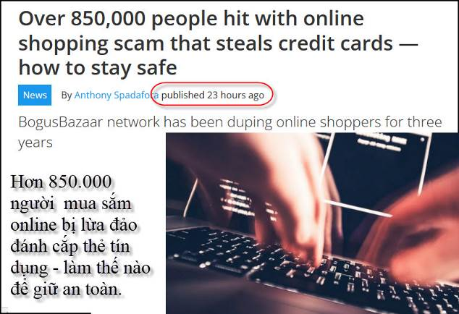
Nguồn tin và chi tiết: https://www.tomsguide.com/computing/online-security/over-850000-people-hit-with-online-shopping-scam-that-steals-credit-cards-how-to-stay-safe
Theo báo cáo của BleepingComputer, những người mua sắm online bị lừa bởi các webpage giả mạo bị đánh cắp chi tiết thẻ tín dụng và sau đó nó được bán lại trên dark web.
Cho dù bạn là một người mua sắm online nhiều chỉ thỉnh thoảng mua hàng từ web, đây là mọi thứ bạn cần biết về mạng lưới cửa hàng giả khổng lồ này và cách bạn có thể giữ an toàn khi mua sắm qua Internet ....
Các bạn đọc tiếp bản tiếng Anh ở link trên.
-----oo0oo-----
Video mới làm

https://youtu.be/hs9vWLIeQNI
Phishing email là gì.
Là kẻ gian dùng email lừa đảo trông giống với email từ các nơi quan trọng như nhà bank, từ công ty lớn, từ các Sở các Bộ của chánh phủ... gởi đến bạn báo tin quan trọng hay hăm dọa rời dụ các bạn click theo...
-----oo0oo-----

Nguồn tin và chi tiết: https://arstechnica.com/gadgets/2024/05/robot-dogs-armed-with-ai-targeting-rifles-undergo-us-marines-special-ops-evaluation/
HCD: Ngày xưa đọc chuyện Phong Thần thấy những vị tiên có phi đao, phóng nó lên trời đọc thần chú nó bay đi tìm “kẻ địch” chém đầu xong bay trờ về.
Ngày nay máy bay drone bay xa ngàn dặm tìm bắn chết “kẻ địch” xong bay trờ về.
Và mới đây vừa có những con chó máy mang súng máy tìm bắn “kẻ thù”.
Thật là hết né, nếu các bạn hay con cháu các bạn là “kẻ địch” của chúng.
Video attached theo email nầy: “Chó máy đi săn.MP4”

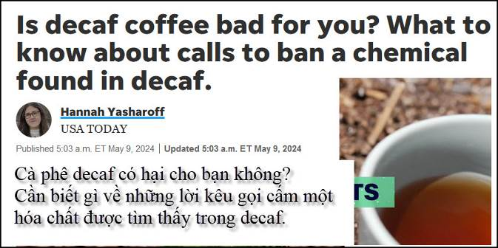
Nguồn tin và chi tiết: https://www.usatoday.com/story/life/health-wellness/2024/05/09/is-decaf-coffee-bad-for-you/73359547007/

HCD tóm tắt bản tin :
Các nhà lập pháp ở California gần đây đã đề xuất một dự luật cấm sử dụng hợp chất methylene chloride trong cà phê trên toàn tiểu bang.
Dự án Nhãn sạch, một tổ chức phi lợi nhuận đấu tranh cho sự minh bạch ghi nhãn thực phẩm, phát hiện ra rằng một số thương hiệu cà phê nổi tiếng bao gồm Kirkland Signature, Kroger, Maxwell House và Peet's Coffee (loại decaf) có dấu vết của methylene chloride, với liều lượng lớn có thể gây ra một loạt các vấn đề sức khỏe. Methylene chloride một chất lỏng đôi khi được sử dụng để tẩy rửa lớp sơn cũ.
Các thương hiệu lớn khác, bao gồm Starbucks, Dunkin', Tim Horton's và Folgers, không có chất nầy.
Cà phê decaf có hại cho bạn không?
Chuyên gia dinh dưỡng Miranda Galati nói với USA Today : "Vấn đề là liều lượng",.
Trong khi methylene clorua đã làm dấy lên mối lo ngại về tác dụng gây ung thư có thể xảy ra ở động vật gặm nhấm với liều lượng lớn hơn, lượng còn lại trong tách cà phê của bạn chứa "ít hơn đáng kể", Galati lưu ý. Hầu hết các hợp chất được loại bỏ trong quá trình khử caffeine, và số còn đọng lại – FDA thiết lập ít hơn 0.001% là OK – đủ nhỏ để nó sẽ không có bất kỳ tác động thực sự nào.
HCD : Chất methylene clorua được dùng hòa tan cafein trong hạt cà phê và lấy nó ra, hạt cà phê nầy không còn chứa cafein nên có tên là decaf. Có những phương cách phác lấy cafein ra khỏi hạt cà phê mà không dùng methylene clorua.
Nếu bạn vẫn quan tâm, Galati khuyên bạn nên tìm kiếm "các loại cafe decaf chế biến dùng nước không dùng methylene clorua, hoặc loại "Thụy Sĩ" (Swiss Water processed), hoặc chọn trà thay thế.

Cả cà phê chứa caffeine và decaf đều mang lại lợi ích sức khỏe tương tự, bao gồm liên kết đến nồng độ men gan khỏe mạnh và giảm tỷ lệ phát triển ung thư đại trực tràng, theo Johns Hopkins Medicine. Cà phê có chứa caffeine có thể cung cấp "những lợi ích độc đáo như cải thiện tâm trạng, sự tỉnh táo, và hiệu suất thể thao", Galati nói.

"Nhưng nếu nó làm cho bạn bồn chồn, lo lắng hoặc cản trở giấc ngủ của bạn, decaf là đặt cược tốt nhất của bạn", cô nói thêm. "Cà phêecaf cung cấp rất nhiều lợi ích tương tự như thông thường, mà không có nhược điểm tiềm ẩn của caffeine."

Decaf, Galati lưu ý, cũng cung cấp "chất chống oxy hóa hỗ trợ sức khỏe và các chất phytochemical khác có thể bảo vệ chống lại bệnh tiểu đường loại 2, suy giảm tâm thần và một số bệnh ung thư."

Đối với những người gặp tác dụng phụ về thể chất hoặc tinh thần từ caffeine, Galati đề nghị chuyển sang cà phê decaf.
HCD : Có hai nhóm cafe decaf, nhóm dùng dung môi methylene clorua (là chất nguy hiểm) và loại dùng nước để lấy cafein ra khỏi hạt cà phê. Nên chọn loại dùng nước.
-----oo0oo-----
From: Hoai Vu <hoai.hvu@
Sent: Monday, May 6, 2024 8:14 CH
Subject: Xe chạy bằng nước lã?

Chắc hôm nào Tiến Sĩ Vũ Xuân Hoài sẽ viết it hàng về chuyện nầy

Kính thưa anh Đẳng,

Đề tài về năng lượng trong nhiệt động học cần phải mấy quyển sách thì mới tạm gọi là hiểu một cách phiến diện. Muốn hiểu sơ qua về nguyên tắc của bình điện (batteries) và vai trò của năng lượng trong những phản ứng hóa học, chúng ta cần hiểu một chút về các đại lượng entropy, enthalpy và năng lượng Gibbs. Đề tài này khô khan và đòi hỏi chút kiến thức về nhiệt động học, vật-lý lượng tử và động hóa học (chemodynamics). Chúng ta thừa thãi thì giờ trên QVĐ nên trong một thời gian sắp tới em sẽ viết mỗi lần một bài ngắn vừa phải về một đề tài thu hẹp. Lúc đầu sẽ nói hết sức đơn giản về công (work), năng lượng (energy) và nhiệt (heat). Từ những khái niệm đó chúng ta sẽ nới rộng ra để giải thích tại sao bình điện (battery) lại có khả năng phát ra năng lượng. Trong điều kiện nào thì bình điện có thể nạp điện lại được (rechargeable) sau khi đã dùng hết? Khi nạp điện lại cho bình điện thì ta có thể có hiệu suất 100% (tức là dùng bao nhiêu thì nạp lại đúng bấy nhiêu) được không, hay là bao giờ cũng có thất thoát (loss)? Sau khi đọc hết những đề tài này thì chúng ta bắt đầu có thể tự mình phê-bình những loại máy chạy bằng nước lã hoặc những ý kiến tương tự.

Nói tóm tắt trong vòng vài dòng thì nếu muốn lấy năng lượng từ nước lã bằng phương pháp hóa học để mà chạy máy thì hiệu suất rất thấp. Mà sao mấy ông nội này nói chuyện gì kỳ cục vậy? Chạy máy xăng để phát điện, rồi lại dùng điện để điện phân nước thành hydro và oxy, rồi lại đốt hai thứ đó tạo ra cơ năng. Đã sẵn có điện thì cứ chạy xe bằng máy điện luôn có được việc hơn không? Đó là nguyên tắc của xe hybrid! Nói như mấy ông nội này thì cũng giống như miếng thịt bò đã chiên trên chảo thành miếng steak rồi, lại phải làm sao cho miếng steak "sống" lại rồi đem ra lò nướng than!!!

Kính anh,
Hoài
HCD: Cám ơn anh Hoài
Vấn đê năng lượng nầy rất khó giải thích cho đa số bà con mình.
Do đó cho nên mới có “sáng kiến” dùng điện bình accu phân tách nước lấy hydrogen chạy máy xe ==> Hydro chạy máy phung ra nước tinh khiết==> dùng nước nầy đổ vào bình trở lại (nên bình nước không bao giờ cạn nước).
Hydro sinh ra do điện phân dùng chạy máy xe==> máy kéo dynamo phát điện==> điện sinh ra charge lại bình accu (nên bình accu không bao giờ hết điện) ==> Tiếp tục dùng điện từ bình accu phân tách nước lấy hyddro để chạy máy xe.... Cứ theo vòng tròn nầy máy xe chạy hoài không cần thêm nước hay thêm điện ...
Nhưng phát minh “đỉnh cao” nầy cần nước và điện giải, rắc rối quá.
Cháu tôi phát minh xe chạy bằng nam châm không cần bất cứ nhiên liệu gì.
Mời xem tận mắt video chứng minh attached theo email nầy.

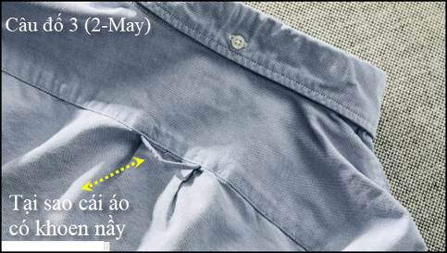

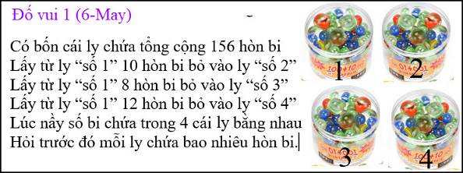

From: Hung Truong <hungttruong41@
Sent: Tuesday, May 7, 2024 12:09 SA
Subject: Câu đố 6 May 2024
Thân gửi anh Đẳng,
Xin gửi anh Đẳng giải đáp của 2 câu đố ngắn của
email May 6, 2024.
Xin cám ơn anh Đẳng.
Hùng Trương
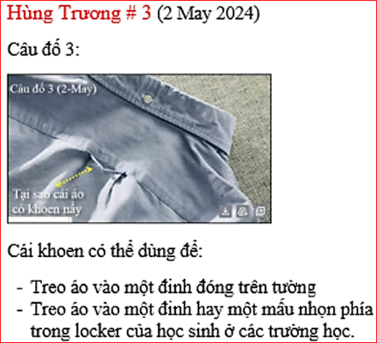

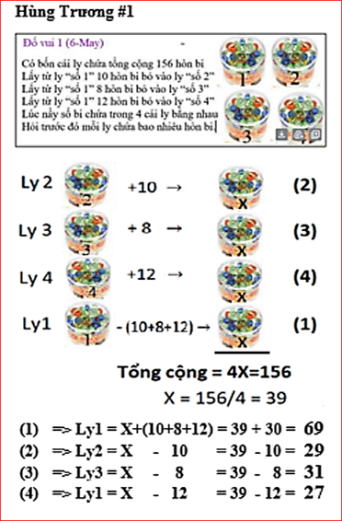
HCD: Cám ơn anh Hùng anh giải gọn và rất dễ hiểu.

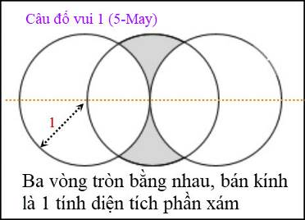
Có lẽ tính nhẩm được

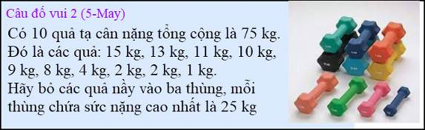
Có nhiều đáp số

